1. Naming 규칙서
2. 공통 규칙
   1. 파스칼 표기법과 카멜 표기법을 사용한다.
   2. 약어 사용 지양
3. 패키지 명명 규칙

multi.yoramg.최상위패키지.하위패키지.하위패키지…

1. 클래스 명명 규칙
   1. 공통 : 파스칼 표기법
   2. 인터페이스 접두사 ‘I’ 사용 : public interface IName {}
2. 메소드 명명 규칙
   1. 공통 : 카멜 표기법
   2. 속성(멤버변수)에 접근하는 메소드명 : get, set

public type getName()

public void setName()

* 1. 데이터 입력 메소드 접두사 : input

public void inputName()

* 1. 데이터 초기화 메소드 접두사 : init

public void initName()

* 1. 데이터 삭제 메소드 접두사 : del

public void delName()

* 1. 데이터 변경 메소드 접두사 : modify

public void modifyName()

* 1. 데이터 검색 메소드 접두사 : search

public void searchName()

* 1. Boolean 값을 반환하는 메소드 접두사 : is

public boolean isName()

1. 변수 명명 규칙
   1. 공통 : 카멜 표기법
   2. 전역변수 접두사 : _

String _name

* 1. Boolean Type 변수 접두사 : is

boolean isname

1. 파일 명명 규칙
   1. 공통 : YYYYMMDD_NamingRule_작성자_v.0.0.확장자

날짜 : 마지막 수정일 기준으로 표기

파일명 : 영문, 파스칼 표기

이름 : 영문, 파스칼 표기, 이름만 (ex.TaeYoung)

버전 : v0.0 소수점 한자리까지 표기

* 1. 소스코드 파일 : 파스칼 표기법으로 작성

날짜, 이름, 버전은 소스코드 상단에 주석으로 표기

1. 주석
   1. 코드 시작부분

### YYYYMMDD / 작성자 : 이름 ### (최초작성 일자로 표기)

### 코드의 기능 ###

### YYYYMMDD / 수정한 사람 : 이름 ### (수정한 일자로 표기)

### 코드 수정 내용 ###

* 1. 메소드 주석

메소드 선언부 바로 윗줄에 한 줄로 간단히 기능 설명

ex) ### 출력하는 메소드 ###

* 1. 클래스 주석

클래스 선언부 바로 윗줄에 한 줄로 간단히 기능 설명

ex) ### 서버 연결하는 클래스 ###

1. 설계/구현 분담표

|  |  |
| --- | --- |
| **이름** | **역할** |
| 최재린 | [Server/DB]   * DB 테이블 정의 / 관리 * 디바이스, 어플리케이션을 위한 소켓서버 관리 |
| 양태영 | [Device]   * 아기 울음소리 감지 기능 * 모터 제어 기능 * 수면 패턴 깬시간/잠든시간 판단 알고리즘 구현 |
| 장범석 | [Device/OpenCV]   * OpenCV를 활용한 얼굴인식 기능 * 얼굴인식 기능을 활용한 수면/비수면 판단 기능 |
| 배한주 | [Application]   * 어플리케이션 UI * 분석된 데이터 도식화 |

1. 시스템 구성도

별도 문서

4. 네트워크 구성

4.1 네트워크 구성도

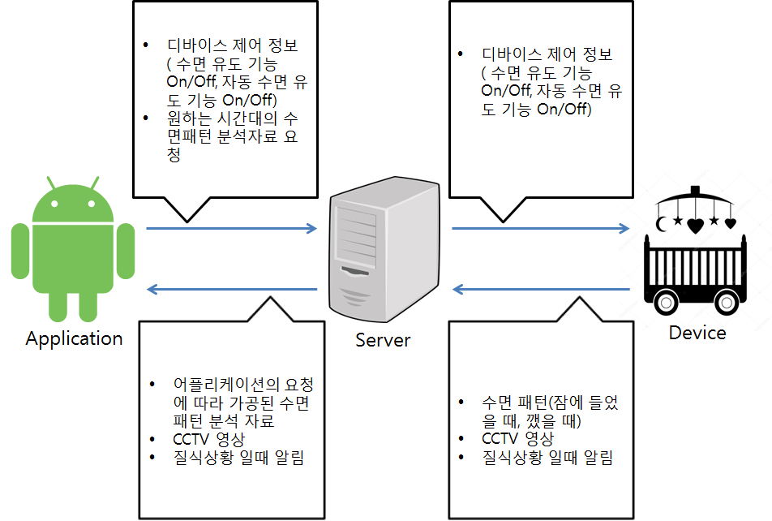

4.2 프로토콜 설계도

프로토콜 구성 : [head];[command];[datasize];[data];[tale] 형태의 문자열을 UTF-8 형식으로 변환하여 전송

|  |  |  |
| --- | --- | --- |
| head | # ( 모바일 )  $ ( 스마트 아기 침대) | 시작 알림 |
| command | String | 요청 종류 구분 |
| datasize | String | 데이터의 사이즈 |
| data | string |  |
| tale | & | 끝 알림 |
| 구분자 | ; |  |

|  |  |  |
| --- | --- | --- |
| **command** | **요청 방향** | **처리 내용** |
|  | 모바일   * 서버 | 자동 수면 유도 기능 On  스마트 침대로 전달 |
| 00 | 모바일   * 서버 | 자동 수면 유도 기능 Off  스마트 침대로 전달 |
| 10 | 스마트 아기 침대   * 서버 | 수면 시작 시작 알림  서버 DB에 시간 저장 |
| 11 | 스마트 아기 침대   * 서버 | 수면 시작 끝 알림  서버 DB에 시간 저장 |
| 20 | 모바일   * 서버 | 수면 패턴 요청  서버 DB의 수면 시간 저장 기록을 모바일로 전달 |
| 30 | 모바일   * 서버 | CCTV 영상 요청  영상 모바일에 전달 |
| 40 | 스마트 아기 침대   * 서버 | 질식 위험 상황 알림  모바일에 푸쉬알림 |

4.3 서버/클라이언트 구성 설계(스레드/공유자원)

ArrayList

수면 시작과 끝 알림

질식 위험 상황 알림

자동 수면 유동 On/Off

수면패턴 요청

CCTV 요청

모바일

스마트 아기 침대

작업Thread 생성

작업 요청 및 처리 응답

연결 요청

작업 Thread

작업 Thread

accept()

Thread 생성

1. 공통 라이브러리 설계서
   1. 공통 라이브러리 목록

-

* 1. 공통 라이브러리 기능 및 설계서

-

* 1. 외부 라이브러리 목록 및 기능

|  |
| --- |
| Device |
| openCV(3.3.0 버전) – 영상처리   1. haarcascade_frontalface_default.xml – 안면 인식 2. haarcascade_eye_tree_eyeglasses.xml – 눈 인식   RPi.GPIO 라이브러리   * DC모터, Jog, piCam 제어 * mic : 음성처리 * FFT(Fast Fourier Transform) – 음성을 주파수 영역으로 변환 |

1. 클래스 설계서
   1. 클래스 목록

|  |
| --- |
| **Device** |
| Face  Mic  SleepPattern  ConnectServer  Bouncer  Speaker  DcMotor |

|  |
| --- |
| **Android** |
| Client  MainActivity  VisualFragment  CctvFragment  MessageFragment  GraphActivity |

|  |
| --- |
| **Server** |
| MainServer  ClientInfo  ClientThread  ConnectThread  SleepTimeTable  DBHelper |

* 1. 클래스 다이어그램

6.2.1 Device

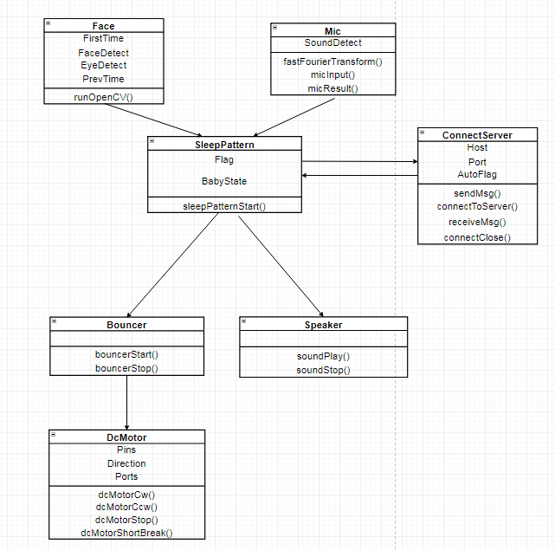

6.2.2 Android

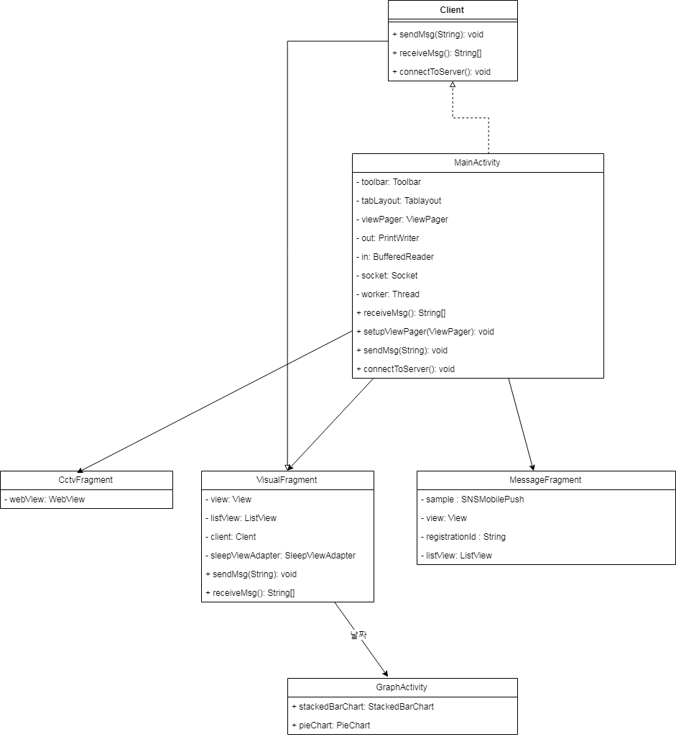

6.2.3 Server

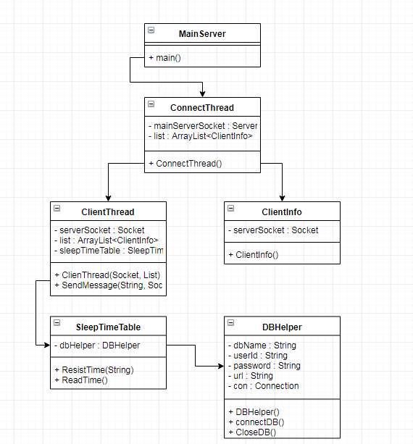

* 1. 클래스 기능 및 설계서

6.3.1 Device

|  |
| --- |
| **Face**  openCV실행( 안면인식, 눈 인식), running타임 계산하여 5초마다 SleepPattern에 상태에 따른 결과값(face_detect, eye_detect) 전달 |
| **Mic**  마이크를 통해 소리를 입력받음, fft(퓨리에변환, 들어오는 소리를 주파수 값으로 변환), 위의 두 상황에서 얻어지는 소리에 따른 결과값을 server에 전달 |
| **SleepPattern**  아이의 상태(존재 유무) 계산, Flag를 통해 아이가 수면 상태 계산, Face클래스로부터 받은 결과값 server에 전송, Mic클래스로부터 받은 결과값 server에 전송 |
| **ConnectServer**  server에 연결, Face로부터 결과값 메시지를 받아 server에 결과값 전송, Mic로부터 결과값 메시지를 받아 server에 결과값 전송, server와 연결을 종료한다 |
| **Bouncer**  sleepPattern으로부터 얻은 결과값 메시지를 받아 DCMotor 조작 실행, |
| **Speaker**  SleepPattern으로부터 받은 결과값으로 백색소음 작동을 제어한다. |
| **DcMotor** : Bouncer로부터 받은 결과값으로 모터를 제어한다. |

6.3.2 Android

**Client**

서버와의 통신하는 기능을 한다. 인터페이스로 구현하여 MainActivity에서 Method를 구현하고 Fragment에서 Receive와 Send가 가능하도록 한다.

**MainActivity**

Client를 구현하여 서버에 접속하고 Receive와Send Method를 구현한다. Tab layout을 통해 ViewPager에 선택한 Fragment가 보이도록 한다.

**VisualFragment:** 서버에서 사용자의 수면시간을 받아와 일자별로 권장수면 대비 수면 성공율을 ListView로 보여준다.

**CctvFragment**

Cctv화면을 디바이스로부터 받아와서 View를 통해 보여준다.

**MessageFragment**

질식위험 상황 메시지들을 Push받고 기록들을 ListView를 통해 볼 수 있다.

**GraphActivity**

VisualFragment의 ListView 일자를 선택하면 해당 일자의 수면 기록을 Graph로 볼 수 있다.

6.3.3 Server

**MainServer**

ConnectThread 인스턴스를 생성하고 쓰레드 시작

**ConnectThread**

ServerSocket을 생성하여 연결 대기하고 있다가

연결 요청이 들어오면 클라이언트 정보를 저장하고

클라이언트 쓰레드 생성

**ClientInfo**

클라이언트 소켓 정보를 저장

**ClientThread**

작업 요청이 들어 올 때마다 해당 작업 처리

**SleepTimeTable**

DB에 시간을 기록

**DBHelper**

DB에 연결

1. 데이터베이스 설계서
   1. 테이블 목록

sleeptime : 수면 시간 저장

* 1. ER 다이어그램

|  |
| --- |
| sleeptime |
| 필드   * status * date * time |

* 1. 이블 목적 및 설계서

목적 : 아기 수면 시작과 끝 시간에 관한 기록을 저장하기 위한 DB

* 스마트 아기 침대에서 아기 수면 시작, 끝 알림 받았을 때

상태값과 날짜(YYMMDD), 시간(HHmmss)을 기록한다.

* 모바일에서 수면 패턴 데이터 요청 받았을 때

해당 기간 데이터를 읽어서 전송 한다.

1. 화면 설계서

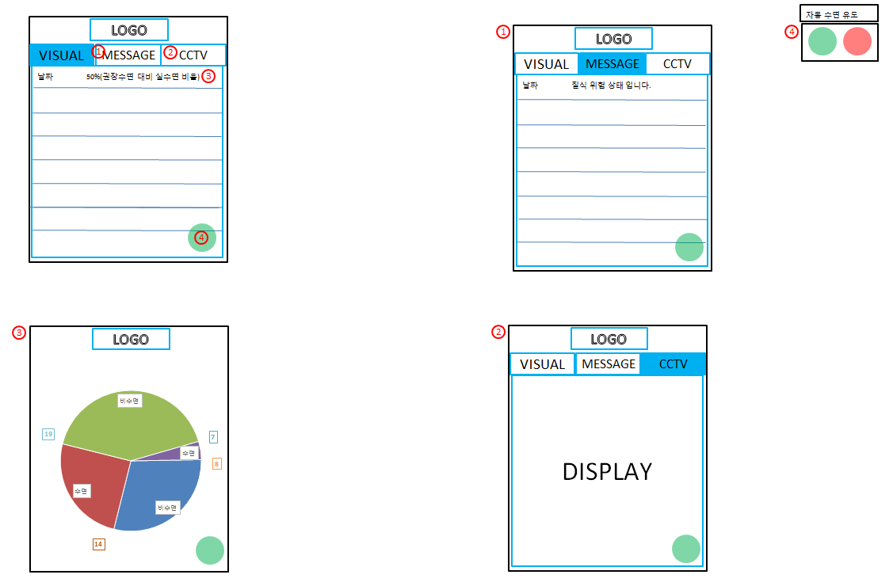

1. 파일 배치
   1. 파일 목록 / 구성 내용

|  |  |
| --- | --- |
| **Device의 파일 목록** | |
| **파일명** | **구성 내용** |
| FaceDetect.py | Main문 + sleep pattern |
| GpioClassLibrary.py |  |
| Main.py |  |
| ServerConnect.py |  |
| SleepPattern.py |  |
| DcMotor.py |  |

|  |  |
| --- | --- |
| **Server의 파일 목록** | |
| **파일명** | **구성 내용** |
| MainServer.java | 메인서버 |
| ClientInfo.java | 유저 정보 클래스 |
| ClientThread.java | 유저 작업 쓰레드 |
| ConnectThread.java | 소켓 연결 클래스 |

|  |  |
| --- | --- |
| **Application의 파일 목록** | |
| **파일명** | **구성 내용** |
| MainActivity.java | 핵심 UI창 |
| activity_main.xml | 핵심 UI창 |
| Client.java | 소켓 통신을 해주는 객체 |
| VisualFragment.java | Visual창(슬립패턴 날짜별 뷰) |
| visual_fragment.xml | Visual창(슬립패턴 날짜별 뷰) |
| SleepItem.java | 날짜별 리스트 뷰 |
| SleepViewAdapter.java | 날짜별 리스트 뷰 |
| listview_custom.xml | 날짜별 리스트 뷰 |
| GraphActivity.java | 하루 슬립 패턴 |
| sleepStackedBarChart.xml | 하루 슬립 패턴 |
| CctvFragment.java | CCTV창 |
| cctv_fragment.xml | CCTV창 |
| MessageFragment.java | 메시지 창 |
| Message_fragment.xml | 메시지 창 |

1. 테스트
   1. 테스트 시나리오

|  |  |
| --- | --- |
| **번호** | **시나리오** |
| 1. | 디바이스의 자동 수면 유도 기능을 킨다. |
| 2. | 디바이스의 자동 수면 유도 기능을 끈다. |
| 3. | 권장 수면 패턴/수면 패턴 분석을 원한다. |
| 4. | CCTV 확인을 한다. |
| 5. | 아기가 침대에 없다. |
| 6. | 아기가 침대에 누웠다. |
| 7. | 아기가 눈을 감았고, 울지 않는다. |
| 8. | 아기가 울기 시작했다. |
| 9. | 아기가 눈을 떴다. |

* 1. 테스트 케이스 Check List

|  |  |  |
| --- | --- | --- |
| **번호** | **입력** | **출력** |
| 1. | 수면 유도 기능을 킨다. | 시스템이 정상적으로 작동한다. |
| 2. | 수면 유도 기능을 끈다. | 아기가 잠에서 깨도 시스템이 작동하지 않는다. |
| 3. | 수면 패턴 분석 탭으로 들어간다. | 권장수면패턴과, 수면패턴 분석 결과를 차트로 볼 수 있다. |
| 4. | CCTV 탭으로 들어간다. | CCTV를 확인할 수 있다. |
| 5. | 아기가 침대에 없다(JOG SW 조작으로 대체) | 아기가 없으므로 작동하지 않는다. |
| 6. | 아기가 침대에 누웠다. (JOG SW 조작으로 대체) | 아기의 수면 상태에 따라 시스템이 작동한다. |
| 7. | 아기가 눈을 감았으며, 울지 않는다. | 눈을 감은 시간이 저장되어 DB에서 확인 가능하고, 잠에 들었으므로 수면 유도 기능이 작동하지 않는다. |
| 8. | 아기가 울기 시작했다. | 아기가 잠에서 깬 것으로 판단되어 눈을 뜬 시간이 저장되어 DB에서 확인 가능하고 수면 유도 기능이 작동한다. |
| 9. | 아기가 눈을 떴다. | 아기가 잠에서 깬 것으로 판단되어 눈을 뜬 시간이 저장되어 DB에서 확인 가능하고 수면 유도 기능이 작동한다. |